**金州湾西海配套二期工程项目选址公示**

**大金普城建发[2020]第031号**

**根据《中华人民共和国城乡规划法》《中华人民共和国行政许可法》，我局现将拟审批事项向社会各界予以公示（具体内容详见大连金普新区网站https://www.dljp.gov.cn及现场公示牌）。如相关部门及利害关系人有异议，请在本公示发布后7日内向我局提出书面申请。逾期或无异议，我局将依法进行批复。**

**大连金普新区城乡建设局**

**2020年4月17日**

项目名称:

金州湾西海配套二期工程

建设内容:

13号路-2号路（6-3路~12号路）路道路全长约700米，2号（6-3路~12号路）路道路全长725.73米，6-4号路（13号路~2号路）路道路全长约911.66米。

**用**

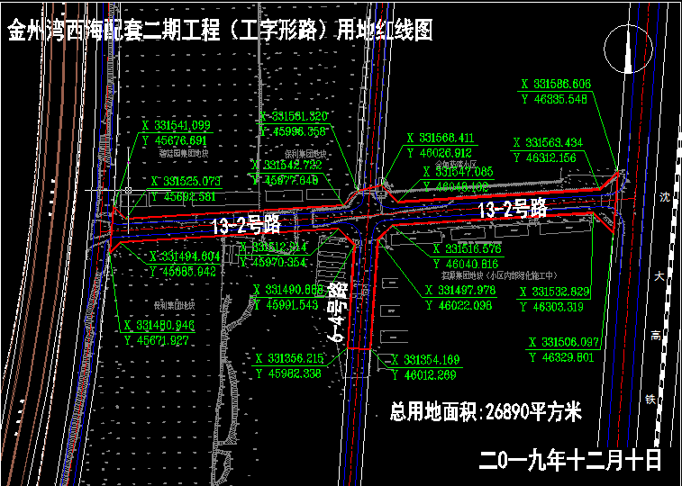

**公示内容咨询电话：87560025**

**公示意见反馈电话：87612661**

**网上反馈意见邮箱：**[**dkgongshifankui@126.com**](mailto:dkgongshifankui@126.com)

**公示时间：2018年XX月XX日至2018年XX月XX日 公示意见反馈电话：87612661**

**审批事项：选址意见书**

**公示时间：2020年04月21日至2020年04月27日**